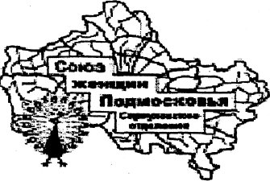
СОЮЗ ЖЕНЩИН ПОДМОСКОВЬЯ
___ Серпуховское городское отделение________

ЗАЯВКА

на участие в конкурсе «МИР РУКОДЕЛИЯ»

ФИО______________________________________________________________

Дата, год рождения__________________________________________________

Адрес:______________________________________________________________

Телефон:____________________________________________________________

Email:______________________________________________________________

Предоставляю на рассмотрение Конкурсной комиссии авторские работы в следующих номинациях:

Вышивка:________________________________________________________________________________________________________________________________________Куклы, игрушки:__________________________________________________________

Вязание,валяние:__________________________________________________________________________________________________________________________________Украшения,аксессуары:____________________________________________________________________________________________________________________________Калейдоскоп:_____________________________________________________________________________________________________________________________________

_____________________ ______________ 2023 г.
(подпись) (дата)

